**骏易传媒开发文档**

#### 2011-8-1

目录

**1、综述4**

1.1 综述4

1.2 图例5

**2、管理模块5**

2.1 CMS信息发布4

2.2 全局参数6

2.3 功能入口6

**3、会员模块6**

3.1 管理员信息6

3.2 客户信息7

3.3 站长信息8

**4、排期模块10**

**5、广告模块11**

5.1 广告模式11

5.2 广告位规格11

5.3 广告计划11

**6、媒介模块14**

6.1 站长列表15

**7、数据模块16**

7.1 今日统计/历史统计16

7.2 数据分析17

7.3 数据执行17

**8、财务模块17**

8.1 财务结算17

8.2 历史结算18

8.3 数据详细18

**9、接口模块18**

**10、站内短信18**

**11、销售模块18**

**12、数据库结构19**

**13、其它29**

## 1、综述

### 1.1 综述

骏易传媒是一个网络营销平台。

骏易传媒从客户（广告主）承接产品，并制定营销计划。

通过在联盟或渠道展示相关营销产品广告，从访问者对广告的点击或者浏览中获得收益，即让网站的流量转化为收入。

前台：包含CMS模块、客户模块、站长模块。

* CMS模块，包含骏易介绍简章、信息发布、业务描述、客户相关、站长相关等信息内容。CMS模块实现的功能是信息发布。
* 客户模块，主要用于向客户展示产品推广后的各项数据。
* 站长模块，主要用于站长自主性选择产品并实际推广， 并且向站长展示产品推广后的各项数据。

后台：包含管理模块、会员模块、排期模块、广告模块、媒介模块、数据模块、财务模块、接口模块。

* 管理模块：功能包括CMS类信息发布、后台全局参数管理、各模块实用性功能的快速入口。
* 会员模块：功能包括管理员信息管理、客户信息管理、站长信息管理。
* 排期模块：用于内部管理人员对产品计划的排期制定、发布以及整体数据跟踪汇总。
* 广告模块：用于产品推广计划制定，推广代码生成等操作。
* 媒介模块：媒介可对媒体的相关信息查询、修改、状态审核变更等。媒介可对媒体相关推广计划给予控制。媒介可对媒体产品推广数据查看以及修改等控制。
* 数据模块：用于推广数据的统计、查看、分析以及用户群行为记录等。
* 财务模块：用于骏易对媒体推广佣金的结算、查看、修改、审核等操作。
* 接口模块：用于骏易和客户之间的数据交流。接口实现以实际情况而定。

## 1.2、图例

图例 1.2.1

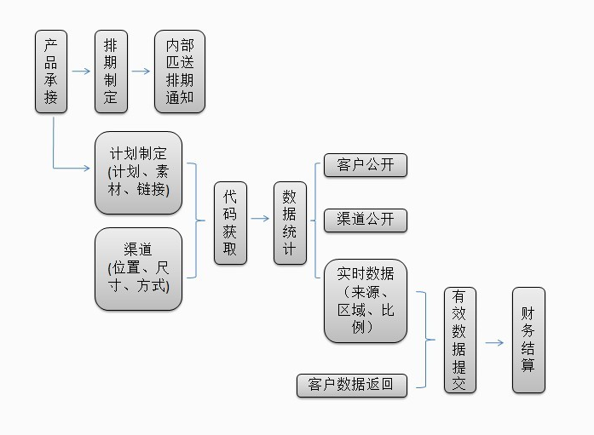

# 2、管理模块

## 2.1、CMS信息发布

CMS信息发布主要包含以下类别：

* 骏易动态
* 结算公告
* 广告活动 （图文）
* 合作客户 （图文）
* 合作媒体 （图文）
* 客户介绍、合作案例
* 站长介绍、合作案例
* 广告模式介绍（CPM、CPA、CPC、CPS、包月）
* 帮助中心（客户常见问题、站长常见问题）
* 联系我们（公司介绍、联系方式、在线客服）

## 2.2、后台全局参数管理

管理员对平台功能参数的设定。具体待定。

## 2.3、功能快速入口

操作人员检索平台数据等操作，提供快速检索入口。

图例 2.3.1

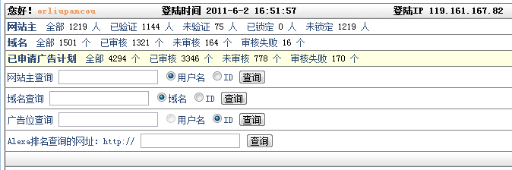

# 3、会员模块

## 3.1、管理员信息

平台管理人员信息。

权限设定：

* 超级管理员
* 资讯编辑
* 媒介
* 数据执行
* 财务
* 临时帐户

## 3.2、客户信息

客户信息的添加、编辑等操作。

* 客户名称
* 所属行业
* 常用联系人及电话
* 联系地址
* 邮编
* 网址

客户与广告模块中的广告计划为一对多的关系，即一个客户可以拥有多个不同的产品推广计划。

客户列表的相关操作：

1. 编辑基本信息
2. 状态的打开与锁定
3. 查看客户所拥有的全部广告计划，并可对单个计划的执行数据进行查询和分析。（所有涉及到数据查询的页面，都使用时间/地区做为查询条件）

图例 3.2.1

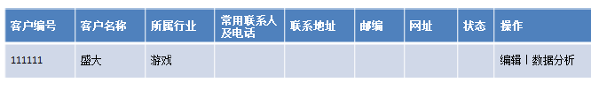

点击“数据分析”，弹出层，显示客户拥有的全部广告计划。

图例 3.2.2

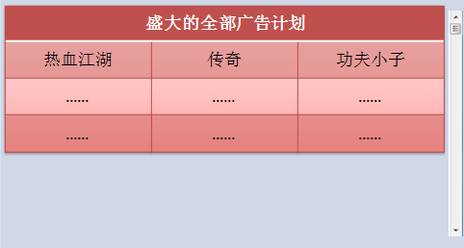

点击广告计划，引导页面至详细数据页面呈现数据。可根据时间/地区/来源等多维度查询与分析。数据呈现方式为列表形式、区线图/饼状图形式。

## 3.3、站长信息

3.3.1、站长信息的添加、编辑等操作。（站长前台也可依照此注册流程）

基本信息：

* 用户名 ◆ 密码 ◆ 联系人
* 联系人身份证 ◆ 联系地址 ◆ 邮编
* 手机号码 ◆ QQ号码
* 开户银行 ◆ 开户名称 ◆ 银行帐号

基本信息添加完成以后，引导至域名添加页面。

域名信息：

* 网站名称 ◆ 域名 ◆ ICP备案号
* 每日IP ◆ Alax排名

◆ 所属地区 ◆ 网站类别

* 一个站长可拥有多个域名。
* 域名可用于广告位有效性校验，当前域名下广告不可在其它域名下投放，此功能必须加入。但是需要设置校验与否的开关， 以具备灵活性。

3.3.2、为站长审核广告计划：

图例 3.3.2.1

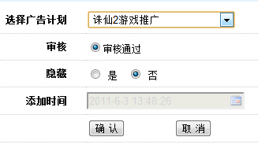

3.3.3、为站长添加广告位

图例 3.3.3.1

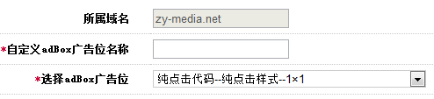

* 述语名称改变：

自定义adbox广告位名称 ------------ 广告位名称

Adbox广告位 ------------ 广告位规格

* 关于“广告计划”与“广告位规格”的详细制定信息请查看“4、广告模块”。

# 4、排期模块

排期模块用于广告排期的制定，供内部管理人员使用。

排期模块拟定功能：

* 针对一个广告计划制定排期内容，详细展现每天安排的计划量。
* 排期的后期功能 – 当排期跑完以后，通过人工操作，可以汇总当期所跑的实际数据量到相应排期中，以完成计划完成度的对比。

添加排期模板。如“千年3-2011年5月排期-盘酷”

图例 4.1

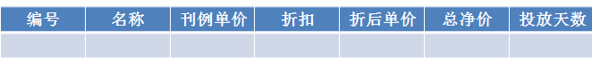

排期相关参数建立完成，页面引导至按天详细数据安排页面。

图例 4.2

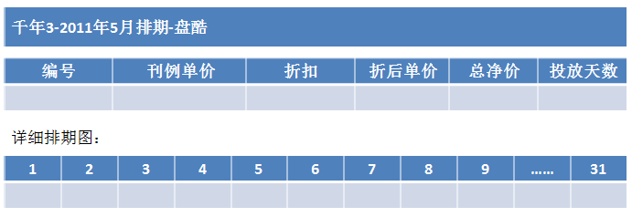

排期执行完成以后，通过排期与广告计划的人工关联，可以把详细的执行数据调入到排期展现中，与排期制定的数据加以对比。

# 5、广告模块

* 广告模式：多种投放形式的代码模板
* 广告位规格：具体到媒体/网站上的广告投放位置的规格
* 广告计划：产品推广计划的设置

## 5.1、广告模式

多种投放形式的代码实现模板。根据不同的需求可以随时制作新的投放模板，并加入的平台中。

图例 5.1.1

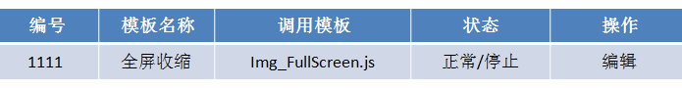

## 5.2、广告位规格

广告位规格即媒体所提供的广告位的尺寸、模式等相关参数信息。

广告位规格相关参数请参照图例 5.3.1.6

## 5.3、广告计划

广告计划制定，即客户产品的推广计划制定。

广告计划的添加、编辑、状态管理等操作。

广告创意的添加、编辑、状态管理等操作。

一个广告计划可以拥有多个广告创意。

一个广告计划必须拥有至少一个默认创意。

5.3.1 添加广告计划

对于广告计划的诠释：

1、同一个广告计划有多个创意；

2、同一个广告计划有多个周期，多个周期的付费模式、客户单价、站长单价、预算也不相同；

3、根据不同的站长和不同的广告位具体选择合适的创意进行投放。

我们期望达到的投放效果：

同一个广告计划，可以针对不同的站长实现多样式投放，并实现多样式投放的智能性和自主性，比如多创意轮播时，轮播权重的设定。

同一个广告计划的多样式投放包括以下几个方面：

1. 广告模式的多样。如文字点击、弹窗、多创意轮播（需考虑轮播权重问题）
2. 不同的站长有不同的付费模式（CPM、CPC等），包括站长单价的不同
3. 对不同的站长投放流量的控制，对不同的站长投放时间长度的控制。

图例 5.3.1.1

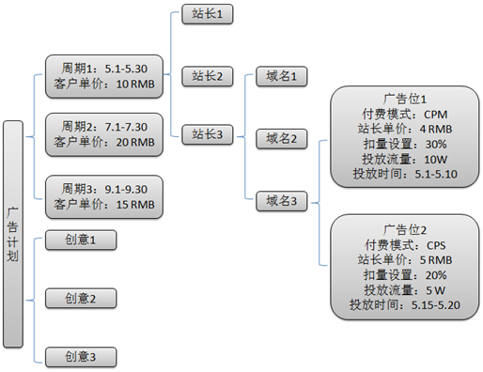

通过图例 5.3.1.1 得出一个结论：对广告投放的细化和控制，是基于广告位的。

完成整个树状结构设计之后，要着重针对广告位的控制进行设计。

#### 广告计划、周期、创意的添加流程：

点击“添加广告计划”，首先列出处于正常状态的所有客户列表。

图例 5.3.1.2 （层显示）

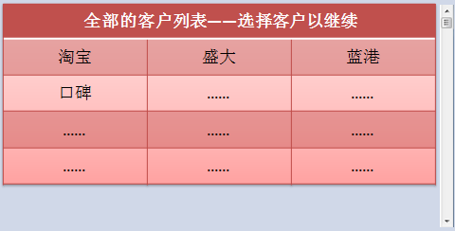

选择新建计划所属的客户，以完成广告计划表单信息填写。

图例 5.3.1.3 广告计划表单

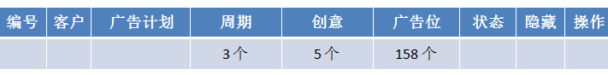

广告计划添加完成，页面引导至周期添加。

图例 5.3.1.4 周期表单

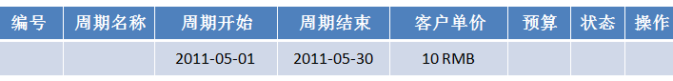

周期添加完成，页面引导至默认创意添加。

默认创意 至少添加一个。

图例 5.3.1.5 创意表单

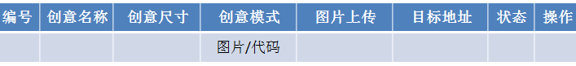

对默认创意的解释：

当广告以轮播模式投放时，如果投放到期，广告将失效。若代码继续投放，就需要用一个默认创意来替换已到期的创意，以达到创意依然显示的目的，并且不浪费流量。

创意添加完成，页面引导至默认广告位添加。

图例 5.3.1.6

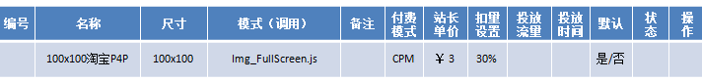

对默认广告位的解释：

站长可以在自己的台后自由的选择有审核资格的计划来自主投放广告。因为广告位的建立需要设置付费模式、站长单价、扣量、投放控制等相关信息，这些信息站长自己是无法完成的，所以需要预先设置几个默认的广告位，以便于站长的自主投放操作。

默认广告位的模式不可以是固定位置的Banner。

# 6、媒介模块

◆ 站长列表

◆ 广告计划

◆ 数据统计

◆ 数据报表

◆ 媒介资料管理

## 6.1、站长列表

◆ 站长信息管理列表

◆ 域名管理列表

◆ 广告位管理列表

◆ 代码获取入口

◆ 数据分析入口

图例 6.1.1

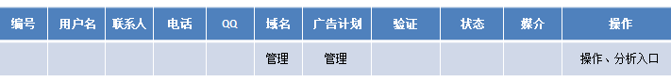

域名管理中显示站长注册的域名总数，点击总数进入域名管理列表

图例 6.1.2

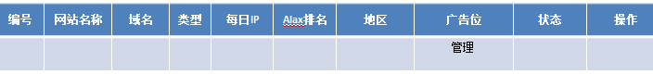

广告位管理中显示域名下的广告位总数，点击总数进入广告位管理列表

图例 6.1.3



数据分析：

◆ 数据来源统计

◆ 查询条件：按计划/周期、按时间、按地区

图例 6.1.4

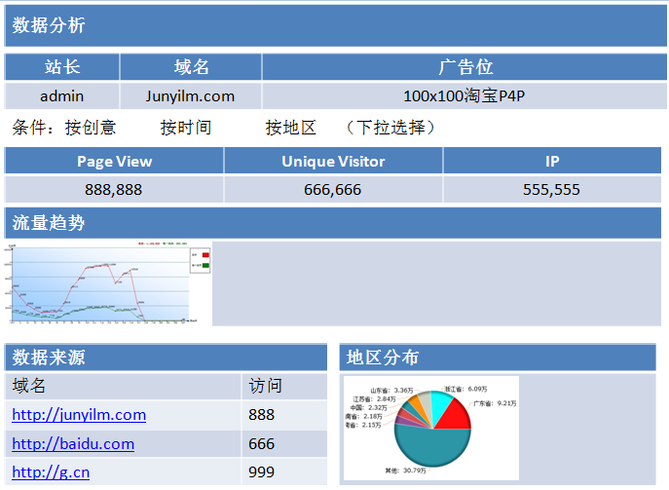

# 7、数据模块

◆ 今日统计

◆ 历史统计

◆ 数据分析

◆ 数据执行

1、数据提交

2、数据修改

3、数据查询：平台数据、有效数据、利润

## 7.1、今日统计/历史统计

实时查看流量统计。

图例 7.1.1

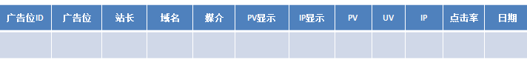

## 7.2、数据分析

图例 7.2.1 同图例 6.1.4

## 7.3、数据执行

◆ 数据提交

数据提交用于AE 将客户返回的有效数据上传至平台数据库。

操作实现：Excel批量上传

* 数据修改

数据修改用于AE 对已上传的数据核对修改，加入扣税/实际佣金确认操作。

* 数据详细

数据详细用于 AE对已完成数据的各相关信息的查看与报表生成。

# 8、财务模块

◆ 财务结算

◆ 历史结算

◆ 数据详细

## 8.1、财务结算

结算数据要求： AE已提交并核对无误的数据。

结算周期：鉴于媒体结算周期的不固定性，结算的操作方式制定为根据结算时间起始、站长、广告计划等多条件查询呈现出所需结算的数据信息，执行结算和备注操作。

图例 8.1.1

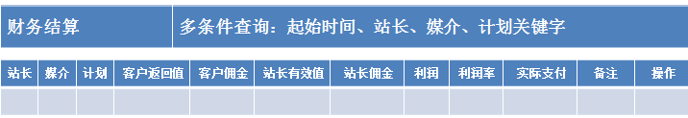

## 8.2、历史结算

结算信息的历史查询，并添加实际佣金修改功能。

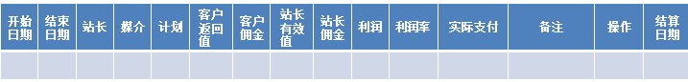

## 8.3、数据详细

媒体所有详细数据多条件查询，包括已结算和未结算的，报表生成。

# 9、接口模块

用于骏易和客户之间的数据交流。接口实现以实际情况而定。

# 10、站内短信

◆ 后台管理员之间消息提示。

◆ 管理员与用户之间消息提示。

# 11、销售模块

仅用于各级数据查看/报表，模块处于开发的最末期加入。

# 12、数据库结构

CMS类型 CMSClass

|  |  |  |  |
| --- | --- | --- | --- |
| 字段 | 数据类型 | 默认值 | 说明 |
| CMSClassId | Int | Indentity(1,1) | 类型编号 |
| CMSClassName | Varchar(20) |  | 类型名称 |

CMS CMS

|  |  |  |  |
| --- | --- | --- | --- |
| 字段 | 数据类型 | 默认值 | 说明 |
| CMSid | Int | Indentity(1,1) | CMS编号 |
| CMSClassId | Int |  | 类型ID |
| CMSName | Varchar(100) |  | CMS名称 |
| CMSContent | Varchar(max) |  | CMS内容 |
| CMSImg | Varchar(100) |  | CMS图片 |
| CMSFlag | Int | Default(0) | CMS标识 |
| CMSStatus | Int | Default(0) | CMS状态 |
| AddTime | DateTime() | Getdate() | 添加时间 |

CMS标识：重点标识某条CMS。 0 – 正常 1 –加重标识

CMS状态：0 – 正常 1 – 锁定

role

|  |  |  |  |
| --- | --- | --- | --- |
| 字段 | 数据类型 | 默认值 | 说明 |
| roleid | Int | Indentity(1,1) | 编号 |
| rolename | Varchar(200) |  | 名称 |
| memo | Varchar(max) |  |  |
| state | Int | Default(0) | 状态 |

状态：0 – 正常 1 – 锁定

role_resource

|  |  |  |  |
| --- | --- | --- | --- |
| 字段 | 数据类型 | 默认值 | 说明 |
| id | Int | Indentity(1,1) | 编号 |
| resourceid | int |  |  |
| roleid | Int |  |  |
| modify | Varchar(50) |  |  |
| ad | Varchar(50) |  |  |
| del | Varchar(50) |  |  |

Resource

|  |  |  |  |
| --- | --- | --- | --- |
| 字段 | 数据类型 | 默认值 | 说明 |
| resid | Int | Indentity(1,1) | 编号 |
| resname | Varchar(100) |  |  |
| resurl | Varchar(200) |  |  |
| resmodual | Varchar(200) |  |  |
| restype | Int |  |  |
| respid | int |  |  |

User_role

|  |  |  |  |
| --- | --- | --- | --- |
| 字段 | 数据类型 | 默认值 | 说明 |
| id | Int | Indentity(1,1) | 编号 |
| userid | int |  |  |
| roleid | int |  |  |

管理员 users

|  |  |  |  |
| --- | --- | --- | --- |
| 字段 | 数据类型 | 默认值 | 说明 |
| userid | Int | Indentity(1,1) | 管理员编号 |
| username | Varchar(20) |  | 管理员名称 |
| pwd | Varchar(32) |  | 管理员密码 |
| realname | Varchar(20) |  | 管理员真实姓名 |
| dept | Varchar(50) |  | 部门 |
| Title | Varchar(50) |  | 职务 |
| tel | Varchar(20) |  | 管理员电话 |
| lastlogtime | Datetime() | Getdate() | 最后登陆时间 |
| lastip | Varchar(20) |  | 最后登陆IP |
| state | Int | Default(0) | 状态 |
| sid | Varchar(100) | Getdate() |  |

状态： 0 – 正常 1 -- 锁定

操作表 Operation

|  |  |  |  |
| --- | --- | --- | --- |
| 字段 | 数据类型 | 默认值 | 说明 |
| OperationId | Int | Indentity(1,1) | 编号 |
| UserId | Int |  | 管理员ID |
| UserName | Varchar(20) |  |  |
| Remarks | Varchar(100) |  | 备注 |
| OperationSource | Varchar(100) |  | 操作地址 |
| AddTime | Datetime() | Getdate() | 记录时间 |

客户 Customer

|  |  |  |  |
| --- | --- | --- | --- |
| 字段 | 数据类型 | 默认值 | 说明 |
| CustomerId | Int | Indentity(1,1) | 客户编号 |
| CustomerName | Varchar(20) |  | 客户名称 |
| CustomerPassWord | Varchar(32) |  | 密码 |
| CustomerType | Varchar(20) |  | 客户行业类型 |
| CustomerContactName | Varchar(20) |  | 联系人 |
| CustomerContactMobile | Varchar(20) |  | 联系人电话 |
| CustomerAddress | Varchar(100) |  | 联系地址 |
| CustomerPost | Varchar(20) |  | 邮编 |
| CustomerUrl | Varchar(20) |  | 网址 |
| CustomerStatus | Int | Default(0) | 状态 |
| AddTime | Datetime() | Getdate() | 添加时间 |

状态： 0 –正常 1 – 锁定

站长 WebMaster

|  |  |  |  |
| --- | --- | --- | --- |
| 字段 | 数据类型 | 默认值 | 说明 |
| WebMasterId | Int | Indentity(1,1) | 编号 |
| WebMasterName | Varchar(20) |  | 用户名 |
| WebMasterPassWord | Varchar(32) |  | 密码 |
| WebMasterContactName | Varchar(20) |  | 联系人 |
| WebMasterCard | Varchar(20) |  | 联系人身份证 |
| WebMasterAddress | Varchar(100) |  | 联系地址 |
| WebMasterPost | Varchar(20) |  | 邮编 |
| WebMasterMobile | Varchar(20) |  | 手机 |
| WebMasterQQ | Varchar(20) |  | QQ |
| WebMasterBank | Varchar(100) |  | 开户银行 |
| WebMasterBankName | Varchar(20) |  | 开户名称 |
| WebMasterBankNumber | Varchar(20) |  | 开户帐号 |
| Userid | Int |  | 销售 |
| WebMasterStatus | Int | Default(0) | 状态 |
| AddTime | Datetime() | Getdate() | 添加时间 |

状态：0 – 正常 1 – 锁定

域名类型 UrlType

|  |  |  |  |
| --- | --- | --- | --- |
| 字段 | 数据类型 | 默认值 | 说明 |
| UrlTypeId | Int | Indentity(1,1) | 类型ID |
| UrlTypeName | Varchar(20) |  | 类型名称 |

域名 Url

|  |  |  |  |
| --- | --- | --- | --- |
| 字段 | 数据类型 | 默认值 | 说明 |
| UrlId | Int | Indentity(1,1) | 域名ID |
| WebMasterId | Int |  | 站长ID |
| WebMasterName | Varchar(20) |  | 站长名称 |
| UrlName | Varchar(20) |  | 网站名称 |
| Url | Varchar(100) |  | 域名 |
| UrlICP | Varchar(20) |  | ICP |
| UrlDayIp | Varchar(10) |  | 日IP量 |
| UrlAlax | Int |  | Alax排名 |
| UrlArea | Varchar(20) |  | 所属地区 |
| UrlTypeId | Int |  | 类型ID |
| UrlTypeName | Varchar(20) |  | 类型 |
| UrlStatus | Int | Default(0) | 状态 |
| AddTime | Datetime() | Getdate() | 添加时间 |

状态： 0 – 待审核 1 – 审核通过 2 – 锁定

域名黑名单 UrlRefuse

|  |  |  |  |
| --- | --- | --- | --- |
| 字段 | 数据类型 | 默认值 | 说明 |
| UrlId | Int | Indentity(1,1) | 域名ID |
| UrlName | Varchar(20) |  | 网站名称 |
| Url | Varchar(100) |  | 域名 |
| UserId |  |  |  |
| UserName |  |  |  |
| AddTime | Datetime() | Getdate() | 添加时间 |

广告创意地址白名单 UrlAllowabled

|  |  |  |  |
| --- | --- | --- | --- |
| 字段 | 数据类型 | 默认值 | 说明 |
| UrlId | Int | Indentity(1,1) | 域名ID |
| UrlName | Varchar(20) |  | 网站名称 |
| Url | Varchar(100) |  | 域名 |
| UserId |  |  |  |
| UserName |  |  |  |
| AddTime | Datetime() | Getdate() | 添加时间 |

登陆日志 log

|  |  |  |  |
| --- | --- | --- | --- |
| 字段 | 数据类型 | 默认值 | 说明 |
| LogId | Int | Indentity(1,1) | ID |
| LogUserType | Varchar(20) |  | 登陆人类型 |
| LogUserName | Varchar(100) |  | 登陆名称 |
| LogUserRealName | Varchar(100) |  | 登陆人真实姓名 |
| LogSource | Varchar(100) |  | 登陆地址 |
| LogIp | Datetime() |  | 登陆ip |
| LogTime | Datetime | Getdate() | 登陆时间 |
| LogUserFlag | Int |  | 登陆类型0-成功，1-失败2-用户不存在 |
| LogPassWord | Varchar(100) |  | 登陆密码 |

创意日志表 CreativeLog

|  |  |  |  |
| --- | --- | --- | --- |
| 字段 | 数据类型 | 默认值 | 说明 |
| Id | Int | Indentity(1,1) | ID |
| loginname | Varchar(20) |  | 操作人名称 |
| proctime | Datetime() | Getdate() | 操作时间 |
| ip | Varchar(100) |  | Ip |
| url | Varchar(100) |  | 来源 |
| strsql | Datetime() |  | 目标地址 |
| memo | Varchar(50) |  | 操作名称 |

附件表 FileInstance

|  |  |  |  |
| --- | --- | --- | --- |
| 字段 | 数据类型 | 默认值 | 说明 |
| Id | Int | Indentity(1,1) | ID |
| name | Varchar(20) |  | 名称 |
| path | Varchar(100) |  | 磁盘路径 |
| webPath | Varchar(100) |  | 访问路径 |
| instanceId | Varchar(100) |  | 附件关联id |
| creativeTime | Datetime() | Getdate() | 创建时间 |
| Status | int |  | 状态 |

站内信发送表 ExchangeMessage

|  |  |  |  |
| --- | --- | --- | --- |
| 字段 | 数据类型 | 默认值 | 说明 |
| Id | Int | Indentity(1,1) | ID |
| title | Varchar(50) |  | 标题 |
| contents | Varchar(max) |  | 内容 |
| senderId | Int |  | 发送人id |
| senderName | Varchar(100) |  | 发送人名称 |
| sendTime | Datetime() | Getdate() | 发送时间 |
| status | Int |  | 状态0-正常1-回复，2--旁批 |
| Deleted | Int |  | 删除状态0-正常，1-删除 |
| sendType | Int |  | 发送类型0-正常发送1-分别发送 |

站内信接收表 ExchangeRecv

|  |  |  |  |
| --- | --- | --- | --- |
| 字段 | 数据类型 | 默认值 | 说明 |
| Id | Int | Indentity(1,1) | ID |
| instanceId | Varchar(50) |  | ExchangeMessage表id |
| instanceType | Varchar(50) |  | 附件类型 |
| receiverId | int |  | 接收人id |
| ReceiverName | Varchar(50) |  | 接收人名称 |
| status | Int |  | 状态0-收件人1-抄送人 |
| readed | Varchar(100) |  | 读取状态0-未读取1,-以读取 |
| deleted | Datetime() | Getdate() | 删除状态0-正常，1-删除 |

广告模式 Model

|  |  |  |  |
| --- | --- | --- | --- |
| 字段 | 数据类型 | 默认值 | 说明 |
| ModelId | Int | Indentity(1,1) | 编号 |
| ModelName | Varchar(20) |  | 模板名称 |
| ModelJS | Varchar(20) |  | 模板代码文件 |
| ModelStatus | Int | Default(0) | 状态 |
| ModelFlag | Int |  | 模板用途分类 |

状态： 0 – 正常 1 –锁定

模板用途分类： 0 –纯点击广告 1 –弹窗广告 2—创意广告

广告计划与媒体对应表 ReadyPlan

|  |  |  |  |
| --- | --- | --- | --- |
| 字段 | 数据类型 | 默认值 | 说明 |
| ReadyPlanId | Int | Indentity(1,1) | 编号 |
| AdPlanId | Int |  | 计划ID |
| AdPlanName | Varchar(20) |  | 计划名称 |
| WebMasterId | Int | Default(0) | 站长ID |
| WebMasterName | Varchar(50) | Default(0) | 站长名称 |
| ReadyPlanStatus | Int | Default(0) | 状态 |
| AddTime | Datetime() | Getdate() | 添加时间 |

状态: 0 – 待审核 1 –审核通过 2—锁定

广告计划 AdPlan

|  |  |  |  |
| --- | --- | --- | --- |
| 字段 | 数据类型 | 默认值 | 说明 |
| AdPlanId | Int | Indentity(1,1) | 编号 |
| CustomerId | Int |  | 客户ID |
| AdPlanName | Varchar(50) |  | 计划名称 |
| AdPlanStatus | Int | Default(0) | 状态 |
| AdPlanFlag | Int | Default(0) | 标识 |
| AddTime | Datetime() | Getdate() | 添加时间 |

状态： 0 –正常 1 – 锁定

标识： 0 –正常 1 – 隐藏

广告计划周期 AdPlanCycle

|  |  |  |  |
| --- | --- | --- | --- |
| 字段 | 数据类型 | 默认值 | 说明 |
| AdPlanCycleId | Int | Indentity(1,1) | 编号 |
| AdPlanId | Int |  | 所属广告计划ID |
| AdPlanCycleName | Varchar(50) |  | 周期名称 |
| BeginTime | Datetime() |  | 周期起始时间 |
| EndTime | Datetime() |  | 周期结束时间 |
| DateString | Varchar(max) | 20110701,20110705 | 排期日期详细 |
| DataString | Varchar(max) | 100,200 | 排期数据详细 |
| ShowType | Int |  | 客户查看列 |
| Discount | Int | 0 | 客户扣量 |
| CustomerPrice | Float |  | 客户单价 |
| CustomerAllPrice | Float |  | 预算 |
| AdPlanCycleUrl | Varchar(100) |  | 目标地址 |
| AdPlanIsParameter | Int | Default(0) | 是否传参 |
| AdPlanCycleStatus | Int | Default(0) | 状态 |
| AddTime | Datetime() | Getdate() | 添加时间 |
| Moniter | Int | 0 | 监控短信状态 |

客户扣量：默认0 不扣量，可以为正值和负值，正值25代表-25%，负值25代表+25%

传参：0 – 不传 1 – 传参 （若传参，所属创意的目标地址就继承于此目标地址）

状态： 0 –正常 1 -- 锁定

客户查看列：1 – 查看PV 2--查看UV 3—查看IP

监控短信状态:0-未发送 1已发送

广告创意 AdCreative

|  |  |  |  |
| --- | --- | --- | --- |
| 字段 | 数据类型 | 默认值 | 说明 |
| AdCreativeId | Int | Indentity(1,1) | 编号 |
| AdPlanId | Int |  | 所属计划ID |
| AdPlanCycleId | Int |  | 所属周期ID |
| AdCreativeName | Varchar(50) |  | 创意名称 |
| AdSizeId | Int |  | 图片尺寸ID |
| AdCreativeImg | Varchar(100) |  | 图片上传 |
| AdCreativeUrl | Varchar(100) |  | 目标地址 |
| AdCreativeStatus | Int | Default(0) | 状态 |
| isDefault | Int | Default(0) | 是否为默认创意 |
| HtmlCode | Varchar(max) |  | HTML/JS CODE |
| isP4p | Int | Default(0) | 目标类型 |
| AddTime | Datetime() | Getdate() | 添加时间 |

传参： 0 – 不传参 1 – 传参

状态： 0 – 正常 1 – 锁定

是否为默认创意：0 – 正常 1 – 默认 2 – 自助

目标类型：

普通链接： value=0

展现方式为新窗口打开链接（纯点击/弹窗）。如现有的淘宝商城、游戏等。 

JS代码： value=1

展现方式为固定位置、漂浮、对联等。此类代码不需要图片等素材，广告位中自动展现JS代码的内容。如淘宝的JS代码形式的P4P

HTML代码： value=2

展现方式为固定位置、漂浮、对联等。此类代码不需要图片等素材，广告位中自动展现HTML代码的内容。此类代码可根据需要自定义代码所呈现的内容。

iframe链接： value=3

展现方式为固定位置、漂浮、对联等。此类代码不需要图片等素材，广告位中自动展现链接自身的页面内容。如淘宝的链接形式P4P

创意类型表

|  |  |  |  |
| --- | --- | --- | --- |
| 字段 | 数据类型 | 默认值 | 说明 |
| AdCreativeTypeId | Int | Indentity(1,1) | 编号 |
| AdCreativeTypeName | Varchar(50) |  | 创意类型名称 |
| AdCreativeTypeTId | Int | Default(0) | 主/子类型 |
| AdCreativeTypeMId | int |  | 子类型所属主类型的ID |
| AdCreativeTypeMName | Varchar(50) |  | 子类型所属主类型的名称 |

主/子类型： 0 – 主类型 1 – 子类型

尺寸 AdSize

|  |  |  |  |
| --- | --- | --- | --- |
| 字段 | 数据类型 | 默认值 | 说明 |
| AdSizeId | Int | Indentity(1,1) | 编号 |
| AdWidth | Int |  | 宽 |
| AdHeight | int |  | 高 |
| AdSizeStatus | Int | Default(0) | 状态 |

状态： 0 – 正常 1 – 锁定

广告位规格 AdBoxInfo

|  |  |  |  |
| --- | --- | --- | --- |
| 字段 | 数据类型 | 默认值 | 说明 |
| AdBoxInfoId | Int | Indentity(1,1) | 编号 |
| AdBoxInfoName | Varchar(50) |  | 广告位名称 |
| AdSizeId | Int |  | 尺寸ID |
| ModelId | Int |  | 调用模式ID |
| AdBoxInfoRemarks | varchar(100) |  | 广告位备注 |
| AdBoxInfoStatus | Int | Default(0) | 状态 |
| AddTime | Datetime() | Getdate() | 添加时间 |

状态： 0 – 正常 1 – 锁定

广告位 AdBox

|  |  |  |  |
| --- | --- | --- | --- |
| 字段 | 数据类型 | 默认值 | 说明 |
| AdBoxId | Int | Indentity(1,1) | 编号 |
| AdBoxName | Varchar(50) |  | 广告位名称 |
| AdBoxInfoId | Int |  | 广告位规格ID |
| WebMasterId | Int |  | 站长ID |
| UrlId | varchar(100) |  | 域名ID |
| AdPlanId | Int | Default(0) | 广告计划ID |
| AdPlanCycleid | Int | Default(0) | 周期ID |
| AdBoxStatus | Int | Default(0) | 状态 |
| AdBoxFlag | Int | Default(0) | 标志 |
| AddTime | Datetime() | Getdate() | 添加时间 |
| IsURLBand | Int | 0-不绑定，1-绑定 | 是否域名绑定 |

状态： 0 – 正常 1 – 锁定

标识： 0 –默认广告位 1 –非默认广告位

付费模式 PayType

|  |  |  |  |
| --- | --- | --- | --- |
| 字段 | 数据类型 | 默认值 | 说明 |
| PayTypeId | Int | Indentity(1,1) | 编号 |
| PayTypeName | Varchar(10) |  | 付费模式 |

付费模式：CPM、CPC、CPS、CPA、包月。

投放列表 ReadyBox

|  |  |  |  |
| --- | --- | --- | --- |
| 字段 | 数据类型 | 默认值 | 说明 |
| ReadyBoxId | Int | Indentity(1,1) | 编号 |
| AdBoxId | Int |  | 广告位ID |
| AdCreativeId | Int |  | 创意ID |
| AdPlanCycleId | Int |  | 广告计划周期ID |
| AdPlanId | Int |  | 广告计划ID |
| UrlId | Int |  | 域名ID |
| WebMasterId | Int |  | 站长ID |
| PayTypeId | Int |  | 付费模式 |
| WebMasterPrice | Float |  | 站长单价 |
| Discount | Int |  | 扣量 |
| ShowType | Int |  | 站长查看列 |
| ShowIpString | Varchar(max) |  | 日流量控制 |
| ShowIp | Int | 0 | 当日流量控制 |
| AdCreativeUrl | Varchar | ‘’ | 目标url地址 |
| IsValid | Int | 0- | 是否有效；到量就无效；0有1无 |
| AdCreativeImg | Varchar(max) |  | 创意图片地址 |
| AdWidth | Int |  | 广告位宽度 |
| AdHeight | int |  | 广告位高度 |
| ModelJS | Varchar |  | 模板文件路径，文件名 |
| AdCreativeLevel | Int | Default(0) | 创意轮播等级（<100）  对同一个广告位：为方便程序执行，最小的赋值必须为1 |
|  |  |  |  |
| AreaFix | Varchar(max) | Default(0) | 创意地区定向 |
| ReadyBoxStatus | Int | Default(0) | 状态 |
| AddTime | Datetime() | Getdate() | 添加时间 |
| isURLBand | Int | 0-不绑定，1-绑定 | 是否域名绑定 |
| URLList | Varchar(500) |  | 该站长下有效域名列表 |
| UserId | Int | 0 | 媒介id |
| HtmlCode | Varchar(max) |  | HTML/JS CODE |
| isP4p | Int | Default(0) | 目标类型 |

日流量控制：如 200,20110501|300,20110502|100,20110503 (流量，日期)

创意地区定向: 0 – 默认全部地区 1|2|3|…. 代表开通地区

状态： 0 –正常 1 – 锁定 2 – 废弃 （与adbox表adboxstatus状态同步）

站长查看列： 0 – PV 1 – UV 2 – IP

目标类型：同adcreative中的目标类型

投放列表视图建立： View_ReadyBox

关系表：ReadyBox, AdBox, AdCreative, AdPlanCycle, AdPlan, Url, WebMaster

视图作用：列出媒介所有媒体正在投放的所有广告位，以及相关信息。

Use Junyi_Web

Go

Create View View_ReadyBox

As

……

生成代码记录 ReadyCode

|  |  |  |  |
| --- | --- | --- | --- |
| 字段 | 数据类型 | 默认值 | 说明 |
| ReadyCodeId | Int | Indentity(1,1) | 编号 |
| AdBoxId | int |  | 对应广告位ID |
| ReadyCode | Varchar(100) |  | 投放代码 |

### 数据统计/财务结算思路

统计总表：根据不同的广告位和日期（日），记录所有统计汇总。

统计分表：每天系统自动生成一个表，记录当天所有广告位的统计数据。并按地区、时间（日和小时）汇总记录。

来源表：记录广告位每次点击的来源页面网址。

数据汇总表：根据不同的广告计划与周期，汇总所有统计数据，并容纳客户返回数据，记录AE确认和提交数据/佣金操作。供财务结算使用。

财务结算表：记录所有已结算的结算信息。

统计总表 AdBoxCount

|  |  |  |  |
| --- | --- | --- | --- |
| 字段 | 数据类型 | 默认值 | 说明 |
| AdBoxCountId | Int | Indentity(1,1) | 编号 |
| ReadyBoxId | Int |  | 投放ID |
| Browse | Int |  | 显示（PV） |
| BrowseTrue | Int |  | 显示（UV） |
| Pv | Int |  | 点击PV |
| Uv | Int |  | 点击UV |
| Ip | Int |  | 点击IP |
| AdBoxCountTime | Datetime() | yyyy-MM-dd | 日期yyyy-MM-dd |

CREATE VIEW [junnew].[ViewAdBoxCount]

AS

SELECT junnew.AdBoxCount.AdBoxCountId, junnew.AdBoxCount.ReadyBoxId, junnew.AdBoxCount.[Browse] AS BrowseC, junnew.AdBoxCount.BrowseTrue,

junnew.AdBoxCount.PV, junnew.AdBoxCount.UV, junnew.AdBoxCount.IP, junnew.AdBoxCount.AdBoxCountTime, junnew.AdPlan.AdPlanId,

junnew.AdPlan.AdPlanName, junnew.AdPlanCycle.AdPlanCycleId, junnew.AdPlanCycle.AdPlanCycleName, junnew.Url.UrlId, junnew.Url.Url,

junnew.users.userid, junnew.users.username, junnew.WebMaster.WebMasterId, junnew.WebMaster.WebMasterName,

junnew.AdCreative.AdCreativeId, junnew.AdCreative.AdCreativeName, junnew.AdCreative.AdCreativeImg, junnew.AdCreative.isDefault,junnew.ReadyBox.Discount,junnew.ReadyBox.ShowType

FROM junnew.AdPlanCycle INNER JOIN

junnew.ReadyBox ON junnew.AdPlanCycle.AdPlanCycleId = junnew.ReadyBox.AdPlanCycleId INNER JOIN

junnew.Url ON junnew.ReadyBox.UrlId = junnew.Url.UrlId INNER JOIN

junnew.WebMaster ON junnew.ReadyBox.WebMasterId = junnew.WebMaster.WebMasterId INNER JOIN

junnew.AdBoxCount ON junnew.ReadyBox.ReadyBoxId = junnew.AdBoxCount.ReadyBoxId INNER JOIN

junnew.AdPlan ON junnew.ReadyBox.AdPlanId = junnew.AdPlan.AdPlanId INNER JOIN

junnew.users ON junnew.ReadyBox.userId = junnew.users.userid INNER JOIN

junnew.AdCreative ON junnew.ReadyBox.AdCreativeId = junnew.AdCreative.AdCreativeId

GO

统计分表 AreaCount_日期 (如: AreaCount_110610)

|  |  |  |  |
| --- | --- | --- | --- |
| 字段 | 数据类型 | 默认值 | 说明 |
| AreaCountId | int | Indentity(1,1) | 编号 |
| ReadyBoxId | Int |  | 投放ID |
| ProvinceId | Int |  | 省ID |
| CityId | Int |  | 市ID |
| Browse | Int |  | 显示（PV） |
| BrowseTrue | Int |  | 显示（UV） |
| PV | Int |  | 点击（PV） |
| Uv | Int |  | 点击（UV） |
| Ip | Int |  | 点击（IP） |
| AreaCountTime | Datetime() |  | 日期（日）yyyy-MM-dd |
| AreaCountHour | Int |  | 日期（小时）0-23 |

统计分表由 Sql Agent 每日0：00自动建立。

declare @tablename varchar(20)

set @tablename = convert(varchar(100),getdate()+1,12)

select @tablename

exec('

CREATE TABLE [junnew].[AreaCount_'+@tablename+'](

[AreaCountId] [int] IDENTITY(1,1) NOT NULL,

[ReadyBoxId] [int] NULL,

[ProvinceId] [int] NULL,

[CityId] [int] NULL,

[AreaCountTime] [datetime] NULL,

[AreaCountHour] [int] NULL,

[Browse] [int] Null,

[BrowseTrue] [int] NULL,

[PV] [int] NULL,

[UV] [int] NULL,

[IP] [int] NULL,

CONSTRAINT [PK_AreaCount_'+@tablename+'] PRIMARY KEY CLUSTERED

(

[AreaCountId] ASC

)WITH (PAD_INDEX = OFF, STATISTICS_NORECOMPUTE = OFF, IGNORE_DUP_KEY = OFF, ALLOW_ROW_LOCKS = ON, ALLOW_PAGE_LOCKS = ON) ON [PRIMARY]

) ON [PRIMARY]

CREATE NONCLUSTERED INDEX [PK_AreaCount_'+@tablename+'_ProvinceId] ON [junnew].[AreaCount_'+@tablename+']

(

[ProvinceId] ASC

)WITH (PAD_INDEX = OFF, STATISTICS_NORECOMPUTE = OFF, SORT_IN_TEMPDB = OFF, IGNORE_DUP_KEY = OFF, DROP_EXISTING = OFF, ONLINE = OFF, ALLOW_ROW_LOCKS = ON, ALLOW_PAGE_LOCKS = ON) ON [PRIMARY]

CREATE NONCLUSTERED INDEX [PK_AreaCount_'+@tablename+'_CityId] ON [junnew].[AreaCount_'+@tablename+']

(

[CityId] ASC

)WITH (PAD_INDEX = OFF, STATISTICS_NORECOMPUTE = OFF, SORT_IN_TEMPDB = OFF, IGNORE_DUP_KEY = OFF, DROP_EXISTING = OFF, ONLINE = OFF, ALLOW_ROW_LOCKS = ON, ALLOW_PAGE_LOCKS = ON) ON [PRIMARY]

CREATE NONCLUSTERED INDEX [PK_AreaCount_'+@tablename+'_AreaCountTime] ON [junnew].[AreaCount_'+@tablename+']

(

[AreaCountTime] ASC

)WITH (PAD_INDEX = OFF, STATISTICS_NORECOMPUTE = OFF, SORT_IN_TEMPDB = OFF, IGNORE_DUP_KEY = OFF, DROP_EXISTING = OFF, ONLINE = OFF, ALLOW_ROW_LOCKS = ON, ALLOW_PAGE_LOCKS = ON) ON [PRIMARY]

CREATE NONCLUSTERED INDEX [PK_AreaCount_'+@tablename+'_AreaCountHour] ON [junnew].[AreaCount_'+@tablename+']

(

[AreaCountHour] ASC

)WITH (PAD_INDEX = OFF, STATISTICS_NORECOMPUTE = OFF, SORT_IN_TEMPDB = OFF, IGNORE_DUP_KEY = OFF, DROP_EXISTING = OFF, ONLINE = OFF, ALLOW_ROW_LOCKS = ON, ALLOW_PAGE_LOCKS = ON) ON [PRIMARY]

')

来源表 SourceCount

|  |  |  |  |
| --- | --- | --- | --- |
| 字段 | 数据类型 | 默认值 | 说明 |
| SourceCountId | Int | Indentity(1,1) | 编号 |
| AdBoxId | Int |  | 广告位id |
| AdCreativeId | Int |  | 创意id |
| ReadyBoxId | Int |  | 投放ID |
| WebMasterId | int |  |  |
| Source | Varchar(500) |  | 来源地址 |
| SourType | Int | 0 | 0-view,1-hit ,2-other |
| AddTime | DateTime() |  | 时间 |

DomainCount_x 来源详细数据分析

|  |  |  |  |
| --- | --- | --- | --- |
| 字段 | 数据类型 | 默认值 | 说明 |
| DomainCountId | Int | Indentity(1,1) | 编号 |
| Domain | Varchar(200) |  | 域名 |
| ReadyBoxId | Int |  | 投放ID |
| ProvinceId | Int |  | 省份ID |
| CityId | int |  | 城市ID |
| CountTime | Datetime |  |  |
| CountHour | Int | 0-23 | 24小时 |
| Browse | Int |  |  |
| BrowseTrue | Int |  |  |
| PV | Int |  |  |
| UV | Int |  |  |
| IP | Int |  |  |
| IsAccept | Int |  | 0 –非绑定 1 – 绑定 |

IsAccept：1 – 绑定的域名 0 – 非绑定的域名 （所括非法域名和空域名）

统计分表由 Sql Agent 每日0：00自动建立。

declare @tablename varchar(20)

set @tablename = convert(varchar(100),getdate()+1,12)

select @tablename

exec('

CREATE TABLE [junnew].[DomainCount_'+@tablename+'](

[DomainCountId] [int] IDENTITY(1,1) NOT NULL,

[Domain] [varchar](200) NULL,

[ReadyBoxId] [int] NULL,

[ProvinceId] [int] NULL,

[CityId] [int] NULL,

[CountTime] [datetime] NULL,

[CountHour] [int] NULL,

[Browse] [int] NULL,

[BrowseTrue] [int] NULL,

[PV] [int] NULL,

[UV] [int] NULL,

[IP] [int] NULL,

[IsAccept] [int]

)

')

exec('

CREATE NONCLUSTERED INDEX [in_domain] ON [junnew].[DomainCount_'+@tablename+']

(

[Domain] ASC

)WITH (PAD_INDEX = OFF, STATISTICS_NORECOMPUTE = OFF, SORT_IN_TEMPDB = OFF, IGNORE_DUP_KEY = OFF, DROP_EXISTING = OFF, ONLINE = OFF, ALLOW_ROW_LOCKS = ON, ALLOW_PAGE_LOCKS = ON) ON [PRIMARY]

')

exec('

CREATE NONCLUSTERED INDEX [in_CityId] ON [junnew].[DomainCount_'+@tablename+']

(

[CityId] ASC

)WITH (PAD_INDEX = OFF, STATISTICS_NORECOMPUTE = OFF, SORT_IN_TEMPDB = OFF, IGNORE_DUP_KEY = OFF, DROP_EXISTING = OFF, ONLINE = OFF, ALLOW_ROW_LOCKS = ON, ALLOW_PAGE_LOCKS = ON) ON [PRIMARY]

')

exec('

CREATE NONCLUSTERED INDEX [in_CountHour] ON [junnew].[DomainCount_'+@tablename+']

(

[CountHour] ASC

)WITH (PAD_INDEX = OFF, STATISTICS_NORECOMPUTE = OFF, SORT_IN_TEMPDB = OFF, IGNORE_DUP_KEY = OFF, DROP_EXISTING = OFF, ONLINE = OFF, ALLOW_ROW_LOCKS = ON, ALLOW_PAGE_LOCKS = ON) ON [PRIMARY]

')

exec('

CREATE NONCLUSTERED INDEX [in_ProvinceId] ON [junnew].[DomainCount_'+@tablename+']

(

[ProvinceId] ASC

)WITH (PAD_INDEX = OFF, STATISTICS_NORECOMPUTE = OFF, SORT_IN_TEMPDB = OFF, IGNORE_DUP_KEY = OFF, DROP_EXISTING = OFF, ONLINE = OFF, ALLOW_ROW_LOCKS = ON, ALLOW_PAGE_LOCKS = ON) ON [PRIMARY]

')

exec('

CREATE NONCLUSTERED INDEX [in_ReadyBoxId] ON [junnew].[DomainCount_'+@tablename+']

(

[ReadyBoxId] ASC

)WITH (PAD_INDEX = OFF, STATISTICS_NORECOMPUTE = OFF, SORT_IN_TEMPDB = OFF, IGNORE_DUP_KEY = OFF, DROP_EXISTING = OFF, ONLINE = OFF, ALLOW_ROW_LOCKS = ON, ALLOW_PAGE_LOCKS = ON) ON [PRIMARY]

')

数据汇总表 Report_计划ID

|  |  |  |  |
| --- | --- | --- | --- |
| 字段 | 数据类型 | 默认值 | 说明 |
| ReportId | Int | Indentity(1,1) | 编号 |
| ReportTime | datetime | 来源于excel第一列 |  |
| AdPlanId | Int |  | 广告计划ID |
| AdPlanName | Varchar(20) |  | 广告计划名称 |
| AdPlanCycleId | Int |  | 计划周期ID |
| AdPlanCycleName | Varchar(20) |  | 计划周期名称 |
| AdBoxID | Int |  | 广告位ID |
| AdBoxName | Varchar(20) |  | 广告位名称 |
| AdCreativeId | Int |  | 创意ID |
| AdCreativeName | Varchar(20) |  | 创意名称 |
| AdCreativeImg | Varchar(100) |  | 创意图片 |
| AdCreativeUrl | Varhcar(100) |  | 目标地址 |
| WebMasterId | Int |  | 站长ID |
| WebMasterName | Varchar(20) |  | 站长名称 |
| UserId | Int |  | 媒介ID |
| UserName | Varchar(20) |  | 媒介名称 |
| Browse | Int |  | 显示（PV） |
| BrowseTrue | Int |  | 显示（UV） |
| PV | Int |  | 点击（PV） |
| UV | int |  | 点击（UV） |
| IP | int |  | 点击（IP） |
| PayType | Int |  | 付费模式 |
| WebMasterPrice | Float |  | 站长单价 |
| Discount | Float |  | 扣量 |
| Count | Int |  | 客户返回值 |
| CountTo | Int |  | 考核值 |
| Money | Float |  | 应收佣金 |
| RealCount | Int |  | 站长有效值 |
| RealMoney | Float |  | 站长佣金 |
| ReportStatus | Int | Default(0) | 状态 |
| PayId | Int | Default(0) | 历史结算条目ID |
| AddTime | Datetime() | Getdate() | 上传时间 |

状态： 0 – 可修改 1 – 确认已提交 2 – 已结算

Create procedure [junnew].[Create_AdplanReport]

@AdplanId int

As

BEGIN

Exec('CREATE TABLE [junnew].[Report_'+@AdplanId+'](

[ReportId] [int] IDENTITY(1,1) NOT NULL,

[AdplanName] [varchar](20) NULL,

[AdplanCycleId] [int] NULL,

[AdplanCycleName] [varchar](20) NULL,

[AdBoxId] [int] NULL,

[AdBoxName] [varchar](20) NULL,

[AdCreativeId] [int] NULL,

[AdCreativeName] [varchar](20) NULL,

[AdCreativeImg] [varchar](20) NULL,

[AdCreativeUrl] [varchar](20) NULL,

[WebMasterId] [int] NULL,

[WebMasterName] [varchar](20) NULL,

[AdminId] [int] NULL,

[AdminName] [varchar](20) NULL,

[Browse] [int] Null,

[BrowseTrue] [int] NULL,

[PV] [int] NULL,

[UV] [int] NULL,

[IP] [int] NULL,

[PayType] [int] NULL,

[WebMasterPrice] [float] NULL,

[Discount] [float] NULL,

[Count] [int] NULL,

[Money] [float] NULL,

[RealCount] [int] NULL,

[RealMoney] [float] NULL,

[ReportStatus] [int] Default(0),

[PayId] [int] Default(0),

[AddTime] [datetime] Default(getdate()),

CONSTRAINT [PK_Report_'+@AdplanId+'] PRIMARY KEY CLUSTERED

(

[ReportId] ASC

)WITH (PAD_INDEX = OFF, STATISTICS_NORECOMPUTE = OFF, IGNORE_DUP_KEY = OFF, ALLOW_ROW_LOCKS = ON, ALLOW_PAGE_LOCKS = ON) ON [PRIMARY]

) ON [PRIMARY]

')

END

数据汇总表 ReportCount =Report_x1+ Report_x2+ Report_x3+ Report_x4+…

|  |  |  |  |
| --- | --- | --- | --- |
| 字段 | 数据类型 | 默认值 | 说明 |
| ReportId | Int | Indentity(1,1) | 编号 |
| ReportTime | datetime | 来源于excel第一列 |  |
| AdPlanId | Int |  | 广告计划ID |
| AdPlanName | Varchar(20) |  | 广告计划名称 |
| AdPlanCycleId | Int |  | 计划周期ID |
| AdPlanCycleName | Varchar(20) |  | 计划周期名称 |
| AdBoxID | Int |  | 广告位ID |
| AdBoxName | Varchar(20) |  | 广告位名称 |
| AdCreativeId | Int |  | 创意ID |
| AdCreativeName | Varchar(20) |  | 创意名称 |
| AdCreativeImg | Varchar(100) |  | 创意图片 |
| AdCreativeUrl | Varhcar(100) |  | 目标地址 |
| WebMasterId | Int |  | 站长ID |
| WebMasterName | Varchar(20) |  | 站长名称 |
| UserId | Int |  | 媒介ID |
| UserName | Varchar(20) |  | 媒介名称 |
| Browse | Int |  | 显示（PV） |
| BrowseTrue | Int |  | 显示（UV） |
| PV | Int |  | 点击（PV） |
| UV | int |  | 点击（UV） |
| IP | int |  | 点击（IP） |
| PayType | Int |  | 付费模式 |
| WebMasterPrice | Float |  | 站长单价 |
| Discount | Float |  | 扣量 |
| Count | Int |  | 客户返回值 |
| CountTo | Int |  | 考核值 |
| Money | Float |  | 应收佣金 |
| RealCount | Int |  | 站长有效值 |
| RealMoney | Float |  | 站长佣金 |
| ReportStatus | Int | Default(0) | 状态 |
| PayId | Int | Default(0) | 历史结算条目ID |
| AddTime | Datetime() | Getdate() | 上传时间 |

状态： 0 – 可修改 1 – 确认已提交 2 – 已结算

财务结算表 Pay

|  |  |  |  |
| --- | --- | --- | --- |
| 字段 | 数据类型 | 默认值 | 说明 |
| PayId | Int | Indentity(1,1) | 编号 |
| AdPlanId | Int |  | 广告计划ID |
| AdPlanName | Varchar(20) |  | 广告计划名称 |
| AdPlanCycleId | Int |  | 计划周期ID |
| AdPlanCycleName | Varchar(20) |  | 计划周期名称 |
| WebMasterId | Int |  | 站长ID |
| WebMasterName | Varchar(20) |  | 站长名称 |
| UserId | Int |  | 媒介ID |
| UserName | Varchar(20) |  | 媒介名称 |
| Discount | Float |  | 扣量 |
| Count | Int |  | 客户返回值 |
| Money | Float |  | 应收佣金 |
| RealCount | Int |  | 站长有效值 |
| RealMoney | Float |  | 站长佣金 |
| TrueMoney | Float |  | 实际支付佣金 |
| Remarks | Varchar(100) |  | 备注 |
| PayBeginTime | Datetime() |  | 结算起始时间 |
| PayEndTime | Datetime() |  | 结算结束时间 |
| PayAddTime | Datetime() |  | 结算日期 |

# 13、其它

## 13.1、广告展示/统计思路

◆ Banner、漂浮

类别：图片、P4P、SWF

功能：展示图片。点击图片跳转至客户页面

数据统计项：显示（PV）

显示（UV）

点击（PV）

点击（UV）

点击（IP）

来源

分地区

◆ 文字点击、弹窗

类别：文字链接

功能：点击文字链接跳转至客户页面

数据统计项：点击（PV）

点击（UV）

点击（IP）

来源

分地区

例：

<script type=text/javascript>

smart_id = "1,7069,img_floatclose.js";

</script>

<script src="http://jx.junyilm.com/1/ShowadBox_7069.js" type="text/javascript"></script>

如上代码为图片类广告展示代码。

通过showadbox_7069.js，传入参数 smart_id， 根据1,7069 确定当前广告所属站长与广告位信息，读取此广告位所包含的创意信息（大小、链接、图片等）。根据广告位信息中的流量控制是否到量标识，判断当前展示的创意为正常的还是默认的。最后根据 img_floatclose.js（广告模式）来显示出不同模式的广告位创意。

当创意完全展示成功之后，根据7069（投放ID）来统计创意的PV显示和UV显示，并计入数据库。当用户触发创意行为时，根据7069（投放ID）来统计创意的PV点击，UV点击和IP点击，并计入数据库。统计完成后，创意跳转至客户页面。

步骤：

1. 获取代码参数
2. 获取参数对应的投放信息
3. 判断域名的有效性（判断当前域名是否存在站长下的所有审核通过的域名列表中）
4. 判断广告计划流量，以确定当前要显示哪一个创意
5. 判断地区定向
6. 调用广告模式文件显示创意
7. 创意显示成功后，统计显示PV和UV，计入数据库
8. 创意点击触发后，统计点击PV、UV和IP，计入数据库

## 代码形式规定

非地域定向的意思是：轮播里面的所有创意都是不限地域的。  
地域定向的意思是：轮播里面的创意至少有一个是限地域的。  
  
  
1：带图片创意的广告，形式如下：  
非地域定向（area参数为0）：  
<script src=http://h.junnew.com/adViewHit/js_view?area=0&p=77,630,664,632,22></script>  
地域定向（area参数为1）：  
<script src=http://h.junnew.com/adViewHit/js_view?area=1&p=77,630,664,632,22></script>  
参数p含义：第一个数字表示广告位id，后续的数字表示创意id，最后一个创意id是默认创意id。每个数字之间用,间隔  
  
2：纯点击  
非地域定向：  
http://h.junnew.com/adViewHit/hitSimple?v=1&cid=660,664,632,22&bid=77  
地域定向：  
http://h.junnew.com/adViewHit/hitSimpleArea?v=1&cid=660,631,632,22&bid=77  
参数含义：v=1固定值；cid是创意id列表，用,间隔；bid是广告位id  
  
3：弹窗  
  
非地域定向  
<script src=http:// h.junnew.com/adViewHit/js_open?area=0&v=0&cid=690,631,632,22&bid=77></script>  
  
地域定向  
<script src=http://h.junnew.com/adViewHit/js_open?area=1&v=0&cid=690,631,632,22&bid=77></script>  
参数含义：v=0固定值；cid是创意id列表，用,间隔；bid是广告位id

## 带参数的客户链接处理

[http://www.baidu.com?p=*_--_*&l=999](http://www.baidu.com?p=*_--_*&l=999)

以 *_--_* 为特殊字符代替参数

## 数据上传说明

从本地上传excel文件到服务器，读出excel文件内容，入库

excel文件是固定格式的：如下

日期 广告计划ID ReadyBoxId 结算值 考核值

2011-3-22 172 8823 330 300

第一行是标题，固定不变

余下行是内容

操纵表：Report_广告计划ID,比如针对上面示例，就是Report_172

做的操作：insert

【表结构如下】：

ReportId Int Indentity(1,1) 编号

AdPlanId Int 广告计划ID

AdPlanName Varchar(20) 广告计划名称

AdPlanCycleId Int 计划周期ID

AdPlanCycleName Varchar(20) 计划周期名称

AdBoxID Int 广告位ID

AdBoxName Varchar(20) 广告位名称

AdCreativeId Int 创意ID

AdCreativeName Varchar(20) 创意名称

AdCreativeImg Varchar(100) 创意图片

AdCreativeUrl Varhcar(100) 目标地址

WebMasterId Int 站长ID

WebMasterName Varchar(20) 站长名称

UserId Int 媒介ID

UserName Varchar(20) 媒介名称

Browse Int 显示（PV）

BrowseTrue Int 显示（UV）

PV Int 点击（PV）

UV int 点击（UV）

IP int 点击（IP）

PayType Int 付费模式

WebMasterPrice Float 站长单价

Discount Float 扣量

Count Int 客户返回值

CountTo Int 考核值

Money Float 应收佣金

RealCount Int 站长有效值

RealMoney Float 站长佣金

ReportStatus Int Default(0) 状态

PayId Int Default(0) 历史结算条目ID

【各个字段数据来源】

ReportId 自动编号，不管

AdPlanId 广告计划ID，直接从excel读取得到

AdPlanName 从表AdPlan表关联AdPlanId得到

AdPlanCycleId 从表ReadyBox表关联ReadyBoxId得到 （ReadyBoxId从excel中第三列读取）

AdPlanCycleName 从表AdPlanCycle表关联AdPlanCycleId得到

AdBoxID 从表ReadyBox表关联ReadyBoxId得到

AdBoxName 从表AdBox表关联AdBoxID得到

AdCreativeId 从表ReadyBox表关联ReadyBoxId得到

AdCreativeName 从表AdCreative表关联AdCreativeId得到

AdCreativeImg 从表AdCreative表关联AdCreativeId得到

AdCreativeUrl 从表AdCreative表关联AdCreativeId得到

WebMasterId 从表AdBox表关联AdBoxID得到

WebMasterName 从表WebMaster表关联WebMasterId得到

UserId 从表WebMaster表关联WebMasterId得到

UserName 从表WebMaster表关联WebMasterId得到

Browse 从AdBoxCount关联ReadyBoxId得到,另有条件：AdBoxCountTime=日期 （日期就是excel中的第一列数据）

BrowseTrue 从AdBoxCount关联ReadyBoxId得到,另有条件：AdBoxCountTime=日期 （日期就是excel中的第一列数据）

PV 从AdBoxCount关联ReadyBoxId得到,另有条件：AdBoxCountTime=日期 （日期就是excel中的第一列数据）

UV 从AdBoxCount关联ReadyBoxId得到,另有条件：AdBoxCountTime=日期 （日期就是excel中的第一列数据）

IP 从AdBoxCount关联ReadyBoxId得到,另有条件：AdBoxCountTime=日期 （日期就是excel中的第一列数据）

PayType 从表ReadyBox表关联ReadyBoxId得到

WebMasterPrice 从表ReadyBox表关联ReadyBoxId得到

Discount 从表ReadyBox表关联ReadyBoxId得到

Count excel中的“结算值”

CountTo excel中的“考核值”

Money Count * 客户单价（CustomerPrice），客户单价从表AdPlanCycle关联AdPlanCycleId得到 字段名：CustomerPrice

RealCount 扣量后的值，=Count * （1-Discount）

RealMoney RealCount * WebMasterPrice

ReportStatus 用默认值 0

PayId 用默认值 0

## 

## 数据分析说明

建立一个总的数据分析页面，不同模块的“数据分析”子菜单都可以连接此页面。

数据分析页面只提供数据的读取与查看，不提供编辑/删除等实质性操作。

不论查询条件是什么，所得出的数据都是汇总数据。

数据表：

总表：AdBoxCount （视图 ViewAdBoxCount）

每日分表：AreaCount_110629

来源表：SourceCount

查询条件：

1、广告计划 （下拉菜单）

2、广告计划周期 （下拉菜单，与广告计划级联）

3、站长 （关键字）

4、域名 （关键字）

5、媒介 （下拉菜单）

6、起始时间 （calendar）

页面结构：

1、数据统计

汇总显示数据总量

2、数据统计（曲线图）

默认读取当天的分表数据 （AreaCount_110629），曲线图X坐标单位为小时

起始时间跨天，读取总表数据（AdBoxCount），曲线图X坐标单位为天

起始时间跨月，读取总表数据（AdBoxCount）， 曲线图X坐标单位为月

3、来源列表

按查询条件，读取来源列表，默认读取当天（SourceCount，与AdBoxCount关联ID为ReadyBoxID）

4、地区统计（饼状图）

按查询条件，以饼状图展现地区汇总数据比例，默认读取当天（AreaCount_110629）

城市详情，列出地区汇总的详细数据。（AreaCount_1,AreaCount_2,AreaCount_.........,AreaCount_n）

页面四块读取当天数据，各块进入独自的新页面，再加入日期查询条件

## 13.2、菜单列表

◆ 首页管理

1、快速检索

2、新闻列表

3、客服列表

* 客户管理

1. 客户列表 （客户所有数据分析）
2. 添加客户

* 站长管理

1. 站长列表 （站长数据分析）
2. 添加站长

* 媒介管理

1. 媒介资料
2. 站长列表 （媒介对应的站长列表）
3. 广告计划 （状态为正常的广告计划）
4. 投放列表 （正在投放的广告位信息）
5. 数据统计 （当日/历史统计，报表） （所有站长在投数据）
6. 数据报表 （已结算过的数据报表）

* 广告计划

1. 广告计划列表 （周期列表、创意列表）
2. 广告位规格 （大小、模式）
3. 广告模式
4. 广告尺寸

* 数据执行

1、数据统计 （当日/历史统计，报表） （所有站长在投数据）

2、数据分析 （待定）

3、数据上传 （上传Excel数据）

4、数据核对 （查询/修改/确认 已上传的Excel数据）

5、数据报表

6、排期制定

* 财务结算

1. 数据结算 （时间段/站长/计划 查询并结算数据）
2. 数据报表 （查询的数据包括已结算和未结算）

* 销售管理

1. 客户列表
2. 数据报表

* 权限管理

1. 管理员列表 （角色分配）
2. 角色管理
3. 资源管理

# 购物频道

### 功能需求：

盘酷购物频道页面功能需求：

http://img.junnew.com/shop/index.html，为了便于后期内容管理

和维护，增加后台管理需求如下:

1、 内容管理部分

a) 开设后台，根据栏目分类，栏目标题可修改

b) 可分别设置上传更新内容，次序设置可以按照从左至右、从上到下，1、

2、3、4…标注，如下图栏目内容分布如下：

品牌服饰

Column_1_key

Column_1_right

Column_1_mid

Column_1_left

c) 各条内容包含项：标题+连接+(原价)+(现价)+(图片链接)

d) 上传时再做一次二次确认是否确定要更新上传？

2、 点击统计部分

l 整体页面流量统计，PV\UV 以及页面来源分析

l 针对整个页面图片、文字链接部分，做点击统计

l 设置查看权限，登陆后访问该页面，内容各位置显示点击数据浮层，每个数据点击

后可以进入该位置历史数据查询以及来源分析

帮忙看下这个需求，大致可以多久完工，目前该频道页面已经开始陆续合作，急需数据

统计和内容时时更新，若短时间不能完工，也忘给到一个暂时的解决方案，非常感谢J

***********************功能分析***************************

1、管理后台 -- 实现SHOP页面模块的所有信息增删改操作

2、数据统计 --

a、总页面的PV、UV统计，总页面的父页面地址统计 （SHOP页以iframe形式嵌入在父页面）

b、页面中每条链接的点击数统计 （客户端一个click算做一次点击+1，和PV，UV，IP无关）

页面中每条链接点击的父页面来源地址（即SHOP页的父页面地址，若父页面地址为空，即表示SHOP并不是正常的从父页面展出，而是人为的刷点击，需记录没有父页面的点击次数以及媒体ID）

统计思路简析：

a、总页的PV、UV统计

在总页中嵌入一段固定的JS代码，此代码实现客户端cookies读写，返回PV UV URL，请求至sevlet，将数据写入库

如： <script type="text/javascript" src="xxx.js?mid=&furl="></script>

xxx.js 完成统计读写，并请求至sevlet xxx.jsp?mid=&furl=&cookies=yes

servlet根据mid，将PV+1，UV+1，URL对应入库 （入库机制，如用到队列还是其它技术，单独考虑）

b、链接的统计

所有taobao链接经后台处理为 http://shop.junnew.com/servlet/?&mid=&turl=http://taobao.com?.....

在总页中再次处理链接为 http://shop.junnew.com/servlet/?&mid=&turl=http://taobao.com?.....&furl=furl

servlet获取mid 、 淘宝turl、父页地址 frul

根据mid，将点击+1和furl对应入库，并跳转淘宝turl

表中将设定两个计数列，一个是有父页地址的点击数，一个是没有父页地址的点击数

点击+1 根据父页地址是否为空，来确定 哪个计数列+1

后台设计：

拟整合入现在junnew后台，可节省服务器，毕竟这不是一个大的项目

1、推广页面地址设定：如 http://img.junnew.com/shop

2、媒体添加

3、生成代码

<script type="text/javascript">

var j_u_c = "";

j_u_c += "<iframe id='j_s_f' name='j_s_f' src='http://img.junnew.com/shop/?mid=1&j_u=";

j_u_c += window.location.href;

j_u_c += "' scrolling='no' frameborder='0' marginheight='0' marginwidth='0' hspace='0' vspace='0' scrolling='no'";

j_u_c += "width='963' height='2858' style=' margin:0 auto'></iframe>";

document.write(j_u_c);

</script>

代码中src的网址路径从 地址设定得来，mid为媒体ID

# 表结构

推广网址设定ShopIndex

|  |  |  |  |
| --- | --- | --- | --- |
| 字段 | 数据类型 | 默认值 | 说明 |
| ShopIndexId | Int | Indentity(1,1) | 编号 |
| ShopIndexName | Varchar(200) |  | 名称 |
| ShopIndexUrl | Varchar(200) |  | 地址 |

合作站点 ShopWeb

|  |  |  |  |
| --- | --- | --- | --- |
| 字段 | 数据类型 | 默认值 | 说明 |
| ShopWebId | Int | Indentity(1,1) | 编号 |
| ShopWebName | Varchar(200) |  | 名称 |
| ShopWebUrl | Varchar(200) |  | 地址 |
| ShopWebContact | Varchar(200) |  | 联系人 |
| ShopWebTel | Varchar(50) |  | 联系方式 |
| ShopWebQQ | Varchar(50) |  | QQ/MSN |
| ShopWebStatus | Int | 0/1 | 状态 |
| AddTime | Datetime() |  | 添加时间 |

父栏目 ShopFClass

|  |  |  |  |
| --- | --- | --- | --- |
| 字段 | 数据类型 | 默认值 | 说明 |
| ShopFClassId | Int | Indentity(1,1) | 编号 |
| ShopFClassName | Varchar(200) |  | 名称 |
| AddTime | Datetime() |  | 添加时间 |

子栏目 ShopSClass

|  |  |  |  |
| --- | --- | --- | --- |
| 字段 | 数据类型 | 默认值 | 说明 |
| ShopSClassId | Int | Indentity(1,1) | 编号 |
| ShopSClassName | Varchar(200) |  | 名称 |
| ShopFClassId | Int |  | 父栏目ID |
| AddTime | Datetime() |  | 添加时间 |

内容添加 Shop

|  |  |  |  |
| --- | --- | --- | --- |
| 字段 | 数据类型 | 默认值 | 说明 |
| ShopId | Int | Indentity(1,1) | 编号 |
| shopFclassId | Int |  |  |
| shopSclassId | int |  |  |
| ShopName | Varchar(200) |  | 标题 |
| ShopUrl | Varchar(500) |  | 链接 |
| ShopPrice | Float |  | 原价 |
| ShopNewPrice | Float |  | 现价 |
| ShopImg | Varchar(200) |  | 图片 |
| ShopRemarks | Varchar(500) |  | 备注 |
| AddTime | Datetime() |  | 添加时间 |

数据统计 ShopCount

|  |  |  |  |
| --- | --- | --- | --- |
| 字段 | 数据类型 | 默认值 | 说明 |
| ShopCountId | Int | Indentity(1,1) | 编号 |
| ShopCountType | Int | 0/1 | 0为总页，1为链接 |
| ShopWebId | Int |  | 合作站点ID |
| ShopWebName | Varchar(200) |  | 合作站点名称 |
| ShopWebUrl | Varchar(200) |  | 合作站点地址 |
| ShopFClassId | Int |  | 父栏目ID |
| ShopFClassName | Varchar(200) |  | 父栏目名称 |
| ShopSClassId | Int |  | 子栏目ID |
| ShopSClassName | Varchar(200) |  | 子栏目名称 |
| ShopId | Int |  | 标题ID |
| ShopName | Varchar(200) |  | 标题 |
| ShopPV | Int |  | 页面PV |
| ShopUV | Int |  | 页面UV |
| ShopHit | Int |  | 链接点击数（有来源的） |
| ShopHit2 | Int |  | 链接点击数（无来源的） |
| AddTime | Datetime() | Getdate() | 统计时间 |

来源表 ShopSource

|  |  |  |  |
| --- | --- | --- | --- |
| 字段 | 数据类型 | 默认值 | 说明 |
| ShopSource Id | Int | Indentity(1,1) | 编号 |
| ShopSourceType | Int | 0/1 | 0为总页，1为链接 |
| ShopWebId | Int |  | 合作站点ID |
| ShopWebName | Varchar(200) |  | 合作站点名称 |
| ShopWebUrl | Varchar(200) |  | 合作站点地址 |
| ShopFClassId | Int |  | 父栏目ID |
| ShopFClassName | Varchar(200) |  | 父栏目名称 |
| ShopSClassId | Int |  | 子栏目ID |
| ShopSClassName | Varchar(200) |  | 子栏目名称 |
| ShopId | Int |  | 标题ID |
| ShopName | Varchar(200) |  | 标题 |
| ShopSource | Varchar(200) |  | 来源地址 |
| AddTime | Datetime() |  | 添加时间 |

电商：

数据表 EC（electronic commerce）

|  |  |  |  |
| --- | --- | --- | --- |
| 字段 | 数据类型 | 默认值 | 说明 |
| Id | Int | Indentity(1,1) | 编号 |
| CustomerInfo | Varchar(200) |  | 客户信息 |
| OrderId | Varchar(50) |  | 订单号 |
| OrderStatus | Varchar(50) |  | 订单状态 |
| Amount | Float |  | 订单金额 |
| AddTime | Datetime() |  | 订单日期 |

Xml

<?xml version=*"1.0"* encoding=*"UTF-8"*?>

<xml-body>

<ec>

<customerinfo>ROI</customerinfo>

<orderid>888888888</orderid>

<orderstatus>已付款</orderstatus>

<amount>888.88</amount>

<addtime>2012-02-08</addtime>

</ec>

<ec>

<customerinfo>ROI</customerinfo>

<orderid>666666</orderid>

<orderstatus>已付款</orderstatus>

<amount>666.66</amount>

<addtime>2012-02-18</addtime>

</ec>

</xml-body>